Functioneel ontwerp



Namen: [Ilias Boujibar, Redouan el Ayadi, Raul Fernandez van Dijk]

Studiejaar: [2020-2021]

Werkgroep: [LO8E-AMO2]

Projectleider: [M.Boukiour]

Inhoudsopgave

Functionaliteiten 3

Navigatiediagram 4

Lijst van schermen 5

Schermontwerpen 6

# Functionaliteiten

# Navigatiediagram

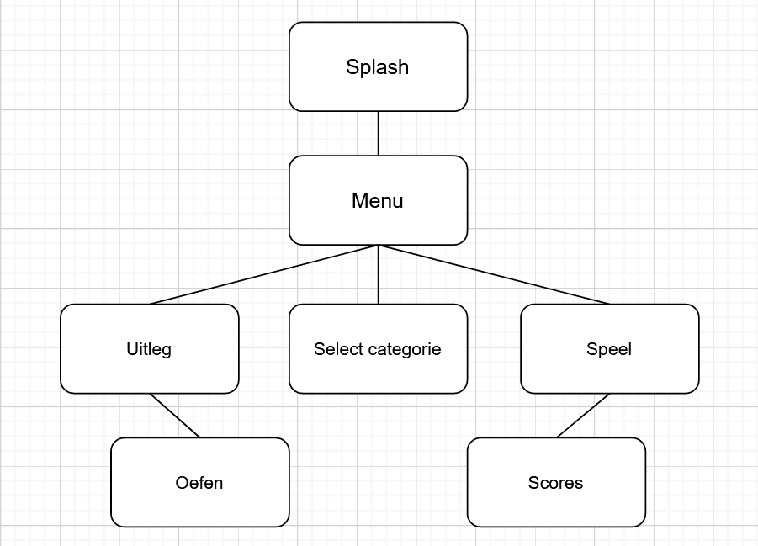

# Lijst van schermen

|  |  |  |  |
| --- | --- | --- | --- |
| Naam pagina | Formulier | Functie | Afwijkend ontwerp |
| Splash | Nee | Weergeeft logo | Ja |
| Menu | Nee | Laat aantal knoppen zien om naartoe te navigeren | Nee |
| Selecteren categorie | Nee | Lijst met categorieën | Nee |
|  |  |  |  |

# Schermontwerpen